DB-PVT 二氧化碳PVT关系仪
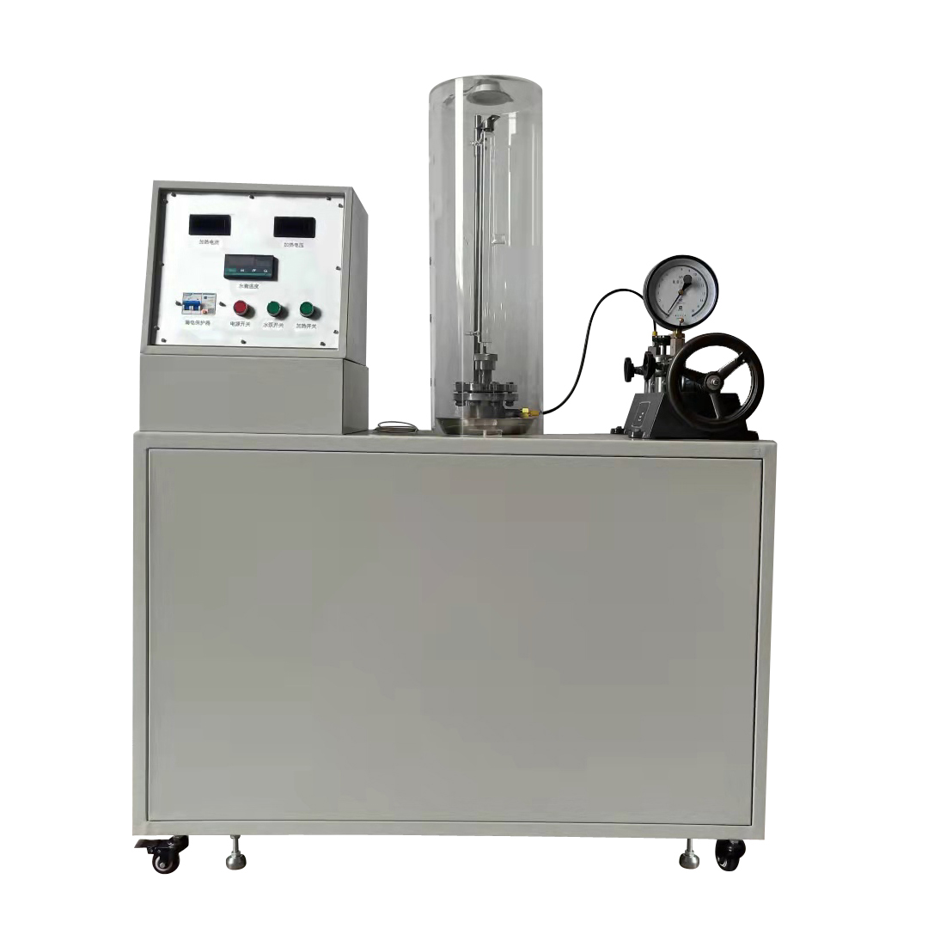
实验目的：
测定二氧化碳的P-V-T关系。
观察临界现象，测定其临界参数PVT。
测定二氧化碳在不同压力下饱和蒸汽和饱和液体的比热容。
测定二氧化碳饱和温度和饱和压力的对应关系。

主要配置：
精密加工电镀本体，玻璃阻容器管和玻璃水套，YGY—600型压力校验仪（测量范围 1—60Mpa），恒温水浴，温度显示分辨率 0.1℃，PID调节控温；高精度PID调压模块电路；圆筒灯及有机玻璃保护罩，实验台。

技术参数：
1、输入电源：单相AC220V±10% 50Hz，功率2.0KW。
2、压力校验仪：检验压力范围0-60MPa，可设定最高压力，0.4级精密压力表，测量范围：0-10MPa。
3、高压容器，用45号钢加工焊接而成，表面采用镀铬处理；高压玻璃管，厚度3mm，耐压9MPa。
4、恒温水箱：采用不锈钢304材质，内设一根1500W的加热棒和铜-康铜的热电偶.
5、循环水泵：供恒温水循环用，交流220V供电,扬程2.4m，电机功率40W。
6、温度测量：测量系统配置有智能温度控制仪表（PID调节控温，精度 ±0.2℃），高精度PID调压模块电路。
7、外形尺寸：1200×500×1700mm，带双刹车轮。

